PFLICHTENHEFT

„Entwicklung eines Suchprogramms für ein digitales Zeitungsarchiv“

Stand: 22. Mai 2019

**Suluhobekra Flugschriften GmbH**

Frau Teresa Bergmann

Druckereistraße 1

01099 Dresden

Tel.: 0351 / 5553325

E-Mail: bergmann@suluhobekra.de

Auftraggeber:



**SILICON SAXONY ENGINEERING GmbH**

i.V. Herr Fabian Hovestädt

Manfred-von-Ardenne-Ring 20

01099 Dresden

Tel.: 0351 / 2011907

E-Mail: [info@silicon-saxony-eng.de](mailto:info@silicon-saxony-eng.de)

Internet: www.sse-dresden.to

Auftragnehmer:



Inhaltsverzeichnis

1. Zielbestimmung

1.1 Muss-Kriterien

* 1. Kann Kriterien
  2. Abgrenzungskriterien

1. Produkteinsatz
   1. Anwendungsbereich
   2. Zielgruppe
   3. Produktumgebung

2.3.1 Orgware

2.3.2 Hardware

2.3.3 Software

2.3.4 Schnittstellen

2.4.Betriebsbedingungen

3. Produktanforderungen

3.1 Funktionale Anforderungen

3.1.1 Beschreibung der FA mit Rollen innerhalb der Geschäftsprozesse

3.1.2 Aktivitäten mit Benutzerschnittstelle

3.1.3 Fachliches Klassendiagramm

3.2 Nichtfunktionale Anforderungen

3.2.1 Benutzbarkeit

3.2.2 Zuverlässigkeit

3.2.3 Effizienz

3.2.4 Softwarewartung

3.2.5 Sicherheit

3.2.6 Korrektheit

4. Testung

5. Monitoring/Support bei Übergabe oder ähnliche Leistungen

6. Dokumentation

6.1 Anwenderdokumentation

6.2 Entwicklerdokumentation

6.3 Testdokumentation

7. Vorgehen

8. Glossar

1. Zielbestimmungen

Es soll ein Suchprogramm für ein digitales Zeitungsarchiv entwickelt werden, um Artikel durchsuchen zu können. Die Artikel können entweder in Form eines Archivs oder als Datei vorliegen. Nach Eingabe des Dateinamens und des Suchbegriffs werden die betroffenen Textzeilen, die Anzahl der Treffer und der Name der Textdatei ausgegeben. Im graphischen Menü soll der Benutzer die Sprache auswählen und das Programm via Exit Schaltfläche verlassen können.

* 1. Muss-Kriterien

|  |  |  |
| --- | --- | --- |
| MK-IO-01 | Output | Es müssen Textzeilen, in denen der Suchbegriff vorkommt, ausgegeben werden, als auch die Anzahl der Treffer und den Namen der Textdatei. Die Ausgabe muss auf einer graphischen Oberfläche erfolgen. |
| MK-IO-02 | Input | Es muss ein Archiv oder eine Textdatei in das graphische Suchfeld eingegeben werden.  Des Weiteren muss der Suchbegriff eingegeben und mit einem Mausklick auf eine Suchschaltfläche bestätigt werden. |
| MK-BS-01 | Exit | An das Betriebssystem muss das Programm den Exit-Code 0 (Null) zurückgegeben. |
| MK-SYS-01 | OO – Analyse | Das System muss objektorientiert analysiert werden. |
| MK-SYS-02 | UML2 | Für die Modellierung muss UML2 verwendet werden. |
| MK-IMPL-01 | Java | Die Programmierung muss in Java erfolgen |
| MK-IMPL-02 | Code Style | Der Code muss sauber und strukturiert sein. Es sind selbsterklärende Bezeichnungen für Funktionen und Variablen zu verwenden.  Außerdem müssen erklärende Kommentare angefügt werden. |
| MK-GUI-01 | User Interface | Das Menu muss einen Exit-Knopf, ein Textfeld für die Eingabe und ein Feld für die Anzeige der Ergebnisse aufweisen. Für das Anlegen des Menüs ist ein GridBagLayout Panel zu verwenden. |

1.2 Kann-Kriterien

|  |  |  |
| --- | --- | --- |
| KK-Lang-01 | Sprache | Der Anwender sollte zwischen verschiedenen Menüsprachen wählen können. Zu implementieren sind: Deutsch und Englisch. |

* 1. Abgrenzungskriterien

|  |  |  |
| --- | --- | --- |
| AK-Kons-01 | Konsolenanwendung | Das System kann nicht auf der Konsole ausgeführt werden. |
| AK-Stat-01 | Statusmeldungen | Es sollen keine Statusmeldungen vor der Ausgabe des Ergebnisses ausgegeben werden. |
| AK-Int-01 | Onlinefunktionalität | Das System soll nicht auf Dateien aus dem Internet zugreifen können. Sie müssen sich zuvor im Speicher befinden. |

1. Einsatz

2.1 Anwendungsbereich

Die SULUsearch-Anwendung wird dazu benutz um Textdateien und Archive zu durchsuchen.

Die SULUHOBEKRA Flugschriften GmbH kann das Programm zur Recherche in älteren Zeitungsartikeln verwenden und dient als Hilfestellung für das Verfassen von neuen Beiträgen.

2.2 Zielgruppen

Das Programm wird von Mitarbeitern der SULUHOBEKRA Flugschriften GmbH benutzt. Diese treten lediglich in der Rolle des Hauptbenutzers auf.

2.3 Produktumgebung

2.3.1 Orgware

Um die Projektziele zu erreichen, wird das Programmierwerkzeug Topcased für die Modellierung verwendet.

2.3.2. Hardware

Der Zugriff auf die Festplatte ist zwingend notwendig. Es bestehen keine spezifischen Hardwareanforderungen.

2.3.3. Software

Das System benötigt ein entsprechendes Java Runtime Environment, um Programme ausführen zu können. Um das GUI zu realisieren wird das AWT Packet von Java verwendet. Zur Entwicklung des Quellcodes wird das Entwicklungswerkzeug Eclipse verwendet.

2.3.4. Schnittstellen

Als Schnittstelle ist die Arbeit mit externen Textdateien und Textarchiven vom Massenspeicher vorgesehen.

2.4 Betriebsbedingungen

Das System soll auf den Rechnern der SULUHOBEKRA Flugschriften GmbH benutzt werden. Ein beaufsichtigter Betrieb ist nicht notwendig. Auch ein bestimmtes Betriebssystem ist für die Anwendung nicht notwendig, jedoch wird ein Java Runtime Environment benötigt. Das Programm muss in der Konsole gestartet werden. Die Rechner sollten regelmäßig mit aktueller Hardware erneuert werden und eine ununterbrochene Stromversorgung besitzen. Die Betriebsräume müssen klimatisiert sein und eine geringe Staubbelastung vorweisen.

3. Produktfunktionen/Anforderungen

3.1 Funktionale Anforderungen

3.1.1 Beschreibung der FA mit Rollen innerhalb der Geschäftsprozesse

Die Mitarbeiter führen das Programm an ihrem Arbeitsplatz aus. Es hat eine benutzerfreundliche grafische Oberfläche.

|  |  |  |
| --- | --- | --- |
| AF-01 | Sprachfunktion | In dem Menü kann der Benutzer zwischen Deutsch und Englisch entscheiden. Daraufhin werden die Schaltflächenbezeichnungen in die jeweilige Sprache übersetzt. |
| AF-02 | Suchfunktion | Der Benutzer gibt in einem Textfeld einen Textdateipfad oder Archivpfad ein. In einem weiteren Textfeld wird das Stichwort eingegeben. Ausgegeben werden die Zeilen in der sich das Stichwort befindet, der Name der Textdatei, sowie die absolute Häufigkeit.Über eine Schaltfläche kann das Programm verlassen werden. Das Programm gibt den Exit-Code 0 zurück. |

|  |  |
| --- | --- |
| Anwendungsfall ID | AF-01 |
| AF Name | Sprachfunktion |
| Akteur | angemeldeter Nutzer |
| Vorbedingung | Computer eingeschaltet & Programm gestartet |
| Auslösendes Ereignis | Betätigung der Deutsch - oder Englischschaltfläche |
| Nachbedingung Erfolg | Die Schaltflächenbezeichnungen werden in die jeweilige Sprache übersetzt. |
| Nachbedingung Fehlschlag | / |
| Ablauf | * Start des Programms durch Ausführung der „**suluSearch.jar**“-Datei * Klicken der jeweiligen Sprachschaltfläche * Sprache wird auf Englisch oder Deutsch geändert |
| Benutzerschnittstelle | (Sprachschaltfläche) |

3.1.2 Aktivitäten mit Benutzerschnittstelle (UI)

|  |  |
| --- | --- |
| Anwendungsfall ID | AF-02 |
| AF Name | Suchfunktion |
| Akteur | angemeldeter Nutzer |
| Vorbedingung | Computer eingeschaltet & Programm gestartet |
| Auslösendes Ereignis | Bestätigung des Suchvorgangs mit einem Mausklick auf eine Suchschaltfläche |
| Nachbedingung Erfolg | Es werden die Zeilen in der sich das Stichwort befindet, der Name der Textdatei, sowie die absolute Häufigkeit ausgegeben. |
| Nachbedingung Fehlschlag | Textdateipfad oder Archivpfad konnte nicht gefunden werden. Ausgabe der Fehlermeldung. |
| Ablauf | * Start des Programms durch Ausführung der „**suluSearch.jar**“-Datei * Textdateipfad oder Archivpfad, sowie das Stichwort in Suchfeld eingeben * Suchschaltfläche per Mausklick betätigen * Ausgabe der Zeilen in der sich das Stichwort befindet, der Name der Textdatei, sowie die absolute Häufigkeit |
| Benutzerschnittstelle | (Suchfeld) |

3.1.3 Fachliches Klassendiagramm (domain model)/ Produktdaten

Für die suluSearch-Anwendung ist dauerhaft ein Archiv gespeichert, welches während der Laufzeit durchsucht wird.

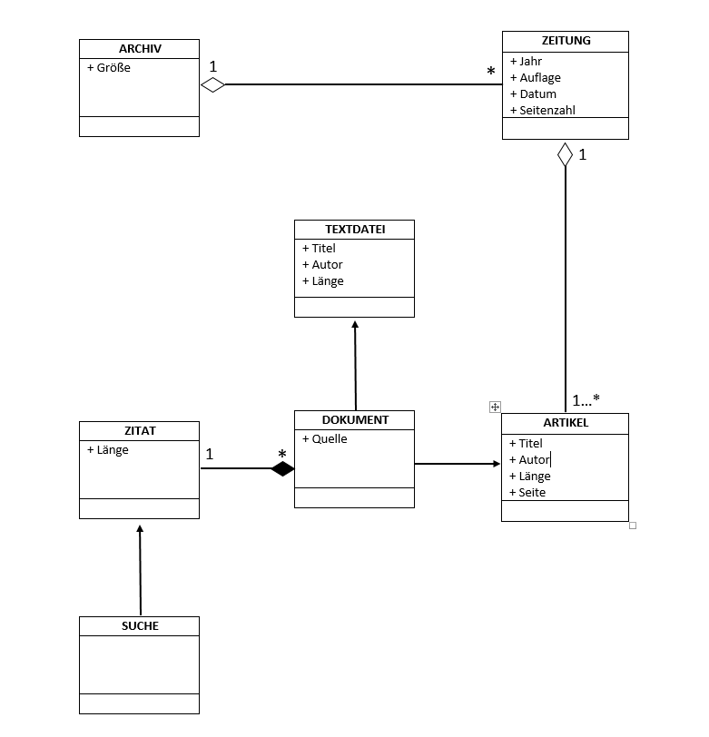

3.2 Nichtfunktionale Anforderungen

3.2.1 Benutzbarkeit

Es handelt sich um ein einfaches Programm mit wenig Funktionen. Bedient wird das Programm über ein benutzerfreundliches Menü. Die Schaltflächen sind selbsterklärend. Selbst für computerfremde Personen ist das Programm leicht zu erlernen.

3.2.2 Zuverlässigkeit

Bei der Eingabe eines nichtexistierenden Datei - oder Archivpfades wird eine dementsprechende Fehlermeldung ausgegeben. Sollte das Suchwort nicht in dem angegebenen Pfad existieren bricht das Programm nicht ab, sondern gibt aus, dass es keine erfolgreichen Treffer gab. Das Programm besitzt keine Fehlertoleranz bei falscher Rechtschreibung.

3.2.3 Effizienz

Für einzelne Textdateien ist das Zeitverhalten konstant effizient. Bei der Suche in größeren Archiven kann sich die Laufzeit stark verlängern.

3.2.4 Softwarewartung

Für die Softwarewartung übernimmt Silicon Saxony Engineering GmbH keine Verantwortung.

3.2.5 Sicherheit

Im Softwaresystem werden keine besonderen Sicherheitsvorkehrungen implementiert.

3.2.6 Korrektheit

Sollte sich der Suchbegriff als Teilbestand innerhalb eines Wortes befinden, wird dies vom Programm erkannt und es wird nicht als Trefferergebnis akzeptiert. Damit wird die Korrektheit der Suchergebnisse sichergestellt.

4 Testung

Für die Anwendungsfälle AF-01 und AF-02 werden Funktionstests durchgeführt. Für den Anwendungsfall AF-01 wird die Menüsprache von Deutsch auf Englisch und wieder zurück geändert. Für den Anwendungsfall AF-02 wird in einem Beispielarchiv und in einer Beispieldatei ein Stichwort gesucht. Die Tests gelten als bestanden, wenn die Menüsprache erfolgreich geändert wurde und bei der Beispielsuche die erwartete Anzahl von Treffern ausgegeben wird. Die Tests müssen bei der Übergabe (siehe 5.) bestanden werden.

5 Support bei Übergabe

Der Support bei der Übergabe umfasst eine Schulung der Mitarbeiter der SULUHOBEKRA Flugschriften GmbH und wird in Rechnung gestellt. Es ist vorgesehen die Tests bei der Übergabe durchzuführen und dabei gleichzeitig das Programm zu erklären.

6 Dokumentation

6.1 Anwenderdokumentation

Für die Anwenderdokumentation ist eine PDF-Datei im GitHub-Repository innerhalb des „final“ Ordners hinterlegt.

6.2 Entwicklerdokumentation

Für die Entwicklerdokumentation ist eine Javadoc-Datei im GitHub-Repository innerhalb des „final“ Ordners hinterlegt.

Zustandsdiagramm:

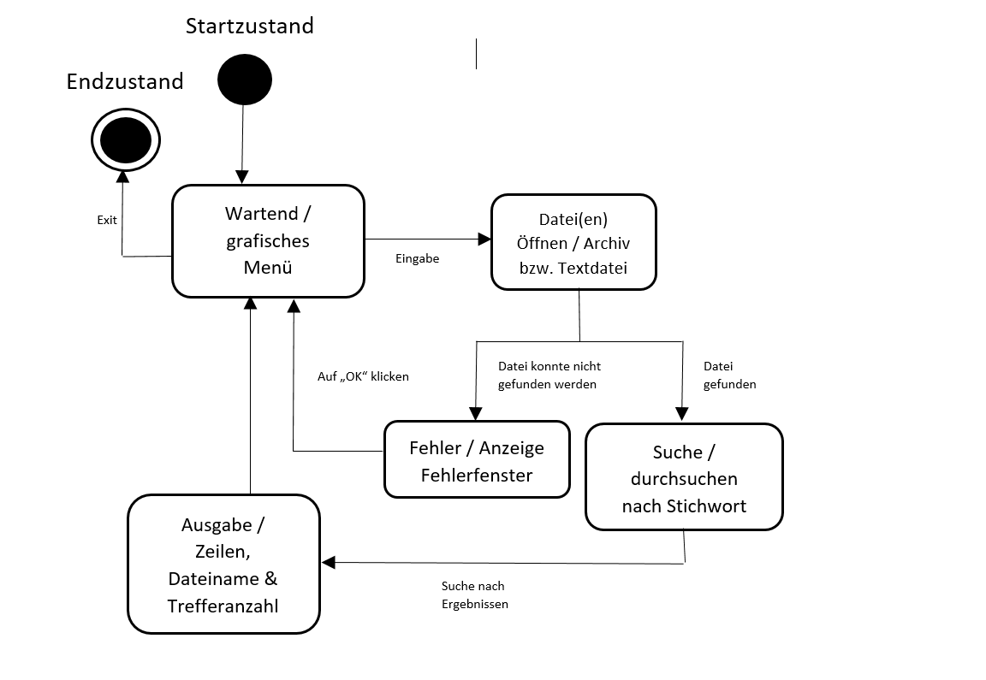

Aktivitätsdiagramm:

Exit

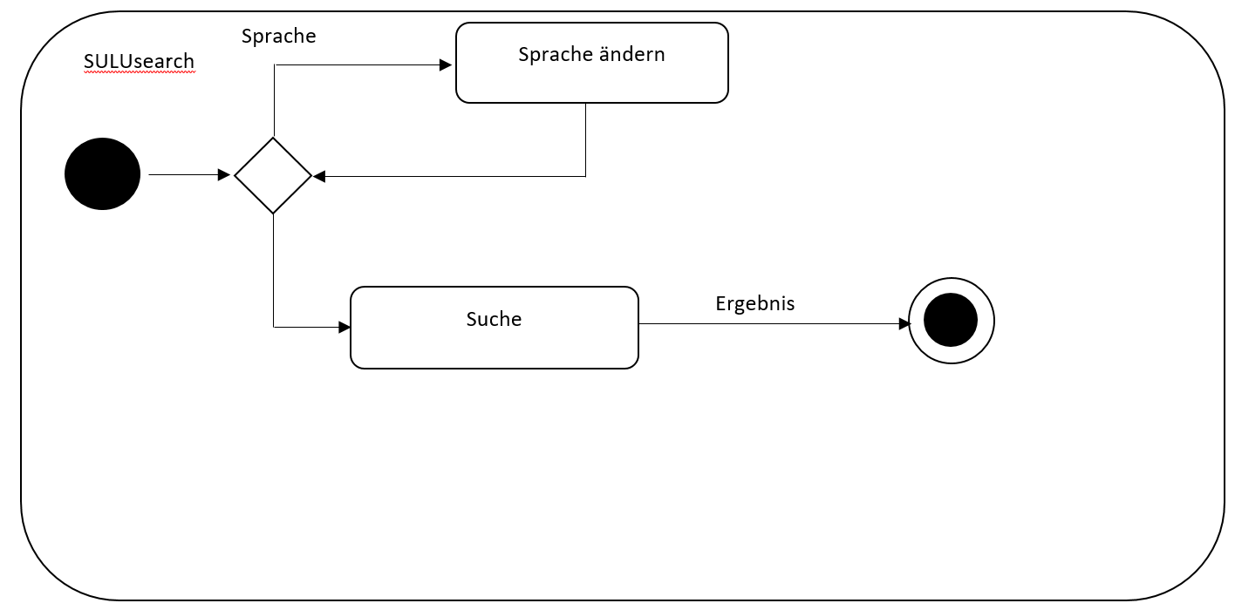

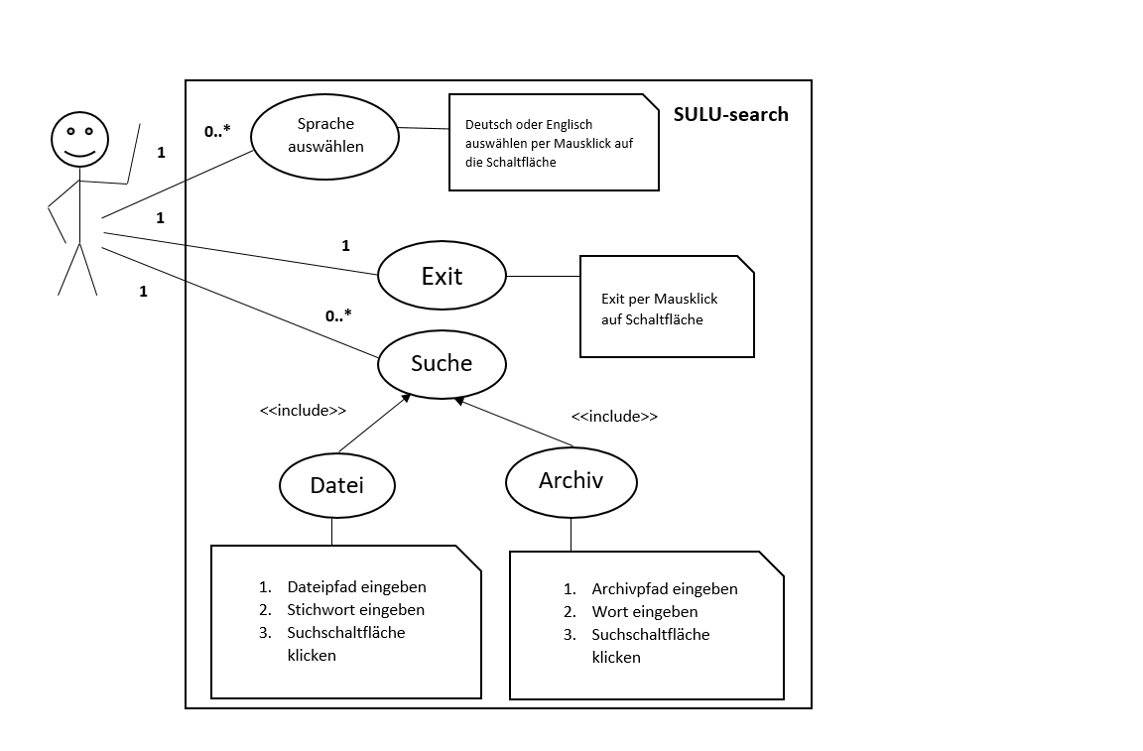Anwendungsfalldiagramm:

6.3 Testdokumentation

Für die Testdokumentation ist eine PDF-Datei im GitHub-Repository innerhalb des „final“ Ordners hinterlegt.

7 Vorgehensweise

Der Start des Projektes beginnt mit der Erstellung des Pflichtenheftes. Die Fertigstellung des Modells erfolgt mit UML2. Auf Basis von Produktfunktionen und Anforderungen wird der Prototyp erstellt und die Implementierung erfolgt. Im Anschluss darauf wird das Programm erstmals getestet und gilt somit als Release Candidate. Letzten Endes erfolgt die Übergabe.

Meilensteine:

|  |  |
| --- | --- |
| Datum | Meilenstein |
| 10.01.2019 | Start des Projekts |
| 11.01.2019 | Erstellen des Pflichtenhefts |
| 10.04.2019 | Fertigstellung des Modells mit einer Entwicklungsumgebung |
| 25.04.2019 | Prototyp |
| 10.05.2019 | Testung |
| 15.05.2019 | Release Candidate |
| 30.06.2019 | Übergabe |

Die Fortschrittskontrolle erfolgt anhand folgender Indikatoren:

|  |  |  |  |  |  |  |  |  |
| --- | --- | --- | --- | --- | --- | --- | --- | --- |
| Indikator |  | Start des Projekts | Erstellen des  Pflichten-heftes | Fertigstellung des Modells mit einer Entwicklungs-umgebung | Prototyp | Testung | Release Candidate | Übergabe |
| Pflichtenheft  [% erledigte  Gliederungs-  Punkte] | Soll | 0% | 5% | 15% | 55% | 15% | 5% | 5% |
| Ist | 0% | 5% |  |  |  |  |  |
| Umgebung  [Tools] | Soll | Word | Word | Topcased- UML2 | Topcased – Java | Java Runtime Environment, Konsole | Eclipse | CD-ROM |
| Ist | Word | Photo-shop/  Word | Topcased- UML2 | Ninja-Mock,  Eclipse | Eclipse,  JUnit | Eclipse | Git-Reposi-tory |
| Diagramme  [Anzahl] | Soll | - | 4 | 1 | - | - | - | - |
| Ist | - | 4 |  | - | - | - | - |
| Quellcode  [LOC] | Soll | - | - | 50 | 350 | 50 | 25 | - |
| Ist | - | - |  |  |  |  | - |
| Verhältnis  LOC/  Kommentare | Soll | - | - | 10:1 | 7:1 | 7:1 | 6:1 | - |
| Ist | - | - |  |  |  |  | - |
| Qualitäts-prüfung | Soll | - | Gegen-lesen & Zustimm-en des Auftrag-gebers | Modell entspricht den Standards der UML | Rück-kopplung mit Auftrag-geber | Beste-hen der verein-barten Tests | Erfüllen der Festle-gungen im Pflich-tenheft | Nach Schulung können Mitarbei-ter mit dem Software-system sicher umgehen |
| Ist | - | - |  |  |  |  |  |
| Anwender-doku  [Worte | Soll | - | - | - | - | - | 300 | - |
| Ist | - | - | - | - | - |  | - |
| Entwickler-doku  [Worte] | Soll | - | - | 100 | 100 | 100 | - | - |
| Ist | - | - |  |  |  | - | - |

8. Glossar

|  |  |
| --- | --- |
| Wort | Erklärung |
| Datei | Paket zusammengehöriger Informationen auf Speichermedium |
| Output | Ausgabe |
| Input | Eingabe |
| Exit-Code | Rückgabestatus oder auch Rückgabewert |
| UML2 | ist eine grafische Modellierungssprache |
| GridBagLayout Panel | Fenster für Anordnung von grafischen Elementen |
| Konsole | Programm zur Eingabe von Befehlen für das System |
| Archive | Ordner |
| Orgware | Benutzerhandbücher, Konzepte für IT-Projekte und Sicherheitsanforderungen |
| Topcased | *Werkzeugsammlung für die Entwicklung* |
| Java Runtime Environment | Laufzeitumgebung für Java |
| GUI | Grafische Benutzeroberfläche |
| AWT | Paket in Java |
| Quellcodes | für Menschen lesbarer, in einer Programmiersprache geschriebener Text eines Computerprogrammes |
| Eclipse | quelloffenes Programmierwerkzeug zur Entwicklung von Software verschiedenster Art |
| Javadoc | Javadoc ist ein [Software-Dokumentationswerkzeug](https://de.wikipedia.org/wiki/Software-Dokumentationswerkzeug), das aus [Java](https://de.wikipedia.org/wiki/Java_(Programmiersprache))-[Quelltexten](https://de.wikipedia.org/wiki/Quellcode) automatisch [HTML](https://de.wikipedia.org/wiki/Hypertext_Markup_Language)-Dokumentationsdateien erstellt. |
| GitHub | GitHub ist eine [freie Software](https://de.wikipedia.org/wiki/Freie_Software) zur [verteilten Versionsverwaltung](https://de.wikipedia.org/wiki/Versionsverwaltung#Verteilte_Versionsverwaltung) von [Dateien](https://de.wikipedia.org/wiki/Datei), die durch [Linus Torvalds](https://de.wikipedia.org/wiki/Linus_Torvalds) initiiert wurde. |
| Hardware | Oberbegriff für die physischen Komponenten eines datenverarbeitenden Systems, als Komplement zu Software. |
| Schaltfläche | Dient zur Interaktion zwischen Nutzer und Software |
|  |  |
| Archivpfad | Speicherort indem sich der Ordner befindet |
| Laufzeit | Zeitdauer, die ein Programm zur Bewältigung einer Aufgabe benötigt. |
| Implementiert | Einbau oder die Umsetzung von festgelegten Strukturen und Prozess­abläufen in einem System unter Berücksichtigung der Rahmenbedingungen, Regeln und Zielvorgaben, so im Sinne einer Spezifikation |
| Anwendungsfälle | bündelt alle möglichen Szenarien, die eintreten können |
| Modell | Repräsentation eines Systems von Objekten, Beziehungen und/oder Abläufen. |
| Prototyp | Vorläufiges Produkt |
| Release Candidate | Fertigstellzustand |